中学校３年生 数学 単元名７ 円周角 ＮＯ．１

（ ）年（ ）組（ ）番
名前（ ）
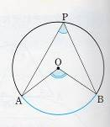
１ 右の図において、【 】にあてはまる適切な語句を答えなさい。（１０点×６問）

点
- 弧ABを除いた円周上に点Pをとるとき、
∠ＡＰＢを弧ABに対する【 】とい
う。

（２）弧ABに対する円周角は、【 】に存在し、それらすべての大きさは【 】

（３）円周角の定理
円周角の大きさは、同じ弧に対する【 】の【 】である。

（４）ABが直径であるとき、弧ABに対する円周角は【 度】である。

２ 下の図において、∠ｘの大きさを求めなさい。（１０点×２問）
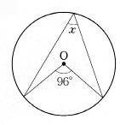
（１） （２）

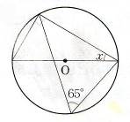
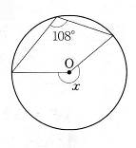

３ 下の図において、∠ｘの大きさを求めなさい。（２０点）

中学校３年生 数学 単元名７ 円周角 ＮＯ．２

（ ）年（ ）組（ ）番

名前（ ）
１．（ ）の中に適切な語句や記号を入れなさい。(10点×４問)  （１）円周角の定理  １つの弧に対する円周角の大きさは（ ）であり、  その弧に対する中心角の（ ）である。 | 点
（２）円周角と弧
１つの円において
等しい円周角に対する（ ）は等しい。
等しい 弧 に対する（ ）は等しい。

２．次の図で、∠χを求めよ。 (10点×６問)

（１） （２） （３）

100゜
χ
110゜
χ
100゜
χ

∠χ＝ ∠χ＝ ∠χ＝

（４） （５） （６）
χ
χ
50゜
20゜
χ
15゜
55゜

∠χ＝ ∠χ＝ ∠χ＝
中学校３年生 数学 単元名 ７ 円周角 ＮＯ．３

（ ）年（ ）組（ ）番
名前（ ）

点
⌒
⌒
１ 右の図でＡＢ＝ＣＤのとき、∠ＡＯＢ＝38°である。
このとき、次の角度を求めなさい。（各10点）
（１）∠ＣＯＤ
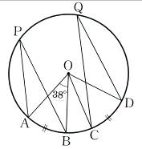

（２）∠ＡＰＢ


（３）∠ＣＱＤ

２ 下の図で∠χ，∠ｙの大きさを求めなさい。（各10点）
（１） （２）
⌒
⌒
⌒
⌒
⌒
ＡＢ＝ＢＣ ＡＢ＝ＢＣ＝ＣＤ
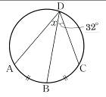
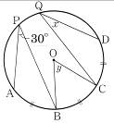

（３） （４）
⌒
⌒
⌒
⌒
ＡＢ＝ＣＤ ＡＢ＝ＣＤ
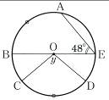
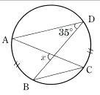

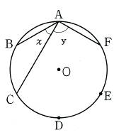
３ 右の図で、Ａ～Ｆは、円Ｏの周を
６等分する点である。
∠χ，∠ｙの大きさを求めなさい。
（各10点）

中学校３年生 数学 単元名 ７ 円周角 ＮＯ．４

（ ）年（ ）組（ ）番
名前（ ）

点
１ 次の にあてはまる言葉や記号を埋めなさい。
（各10点）
（１）１つの円で長さの等しい弧に対する中心角 は、
は等しい。
逆に、等しい中心角、円周角に対する の長さ
は等しい。

- 右の図で、ＡＢ＝ＣＤのとき、

∠ＡＯＢ＝∠
∠ＡＰＢ＝∠$\frac{１}{２}$
∠ＣＱＤ＝∠$\frac{１}{２}$
したがって、∠ＡＰＢ＝∠

⌒
⌒
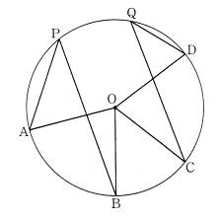

⌒
２ 2本の平行な直線と円が交わっているとき、2本の直線によって切り取られるＡＢと
⌒
ＤＣの長さは等しいことを証明したい。次の を埋めなさい。（各10点）

【証明】
円Ｏの周上に４点Ａ，Ｂ，Ｃ，Ｄがあり
ＡＤ//ＢＣであるとき、
ＡとＣを結ぶと平行線の は等しいから
∠ＡＣＢ＝∠
１つの円において、等しい に対する弧
の長さは等しいから
ＡＢ＝

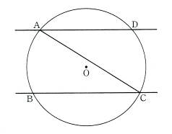

⌒


中学校３年生 数学 単元名７ 円周角 ＮＯ.５
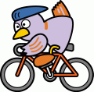
（ ）年（ ）組（ ）番

※円周角の定理の逆 名前（ ）
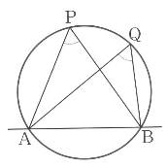  １ 次の にあてはまる記号を図を見て書きなさい。  （１０点×３問）  ４点Ａ，Ｂ，Ｐ，Ｑについて、Ｐ，Ｑが  直線ＡＢの同じ側にあって | 点
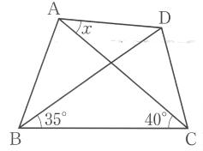
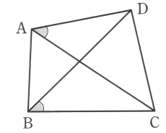
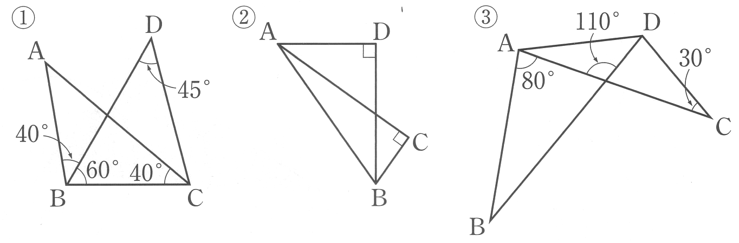
∠ ＝∠ のとき、
この４点は、 にある。

２ 右の図で、∠χの大きさが何度のとき、
４点Ａ、Ｂ、Ｃ、Ｄは一つの円周上に
ありますか。また、∠ＡＤＢは何度
になりますか？ （１０点×２問）

３ 右の図で、∠ＤＡＣ＝∠ＤＢＣです。
この他に図の中で等しい角を見つけ
記号で書きなさい。 （１０点×３問）

４ 右の図で、４点ＡＢＣＤが、
１つの円周上にあるものを
選びなさい。 （２０点）

